实验编号： 6 四川师大 网络安全 实验报告 2016 年 11月 10 日
计算机科学学院 2014 级3班 实验名称：洪泛攻击，Smurf攻击，DDos攻击实验_
姓名：_刘程贤_ 学号：_2014110321__ 指导老师：_李敏_ 实验成绩:_____

实验6 _洪泛攻击，Smurf攻击，DDos攻击实验__
- 实验目的及要求

1.理解带宽攻击原理
2.理解资源消耗攻击原理
3.掌握洪泛攻击网络行为特征
4.理解Smurf攻击的原理
5.掌握Smurf攻击的全过程
6.理解DDos攻击原理
7.掌握TFN2K攻击全过程

- 实验内容

一．SYN洪水攻击
1．捕获洪水数据
2．性能分析
3．洪水攻击

二．ICMP洪水攻击
1．实验描述
2．Smurf攻击
1．攻击实现
2．构造数据

三．TFN2K攻击
1．编译生成执行文件
2．tfn2k攻击

- 实验主要流程、基本操作或核心代码、算法片段（该部分如不够填写，请另加附页）

一．SYN洪水攻击
1．捕获洪水数据
（1）攻击者单击实验平台工具栏中的“协议分析器”按钮，启动协议分析器。单击工具栏“定义过滤器”按钮，在弹出的“定义过滤器”窗口中设置如下过滤条件：
在“网络地址”属性页中输入“any<->同组主机IP地址”；
在“协议过滤”属性页中选中“协议树”｜“ETHER”｜“IP”｜“TCP”结点项。
单击“确定“按钮使过滤条件生效。
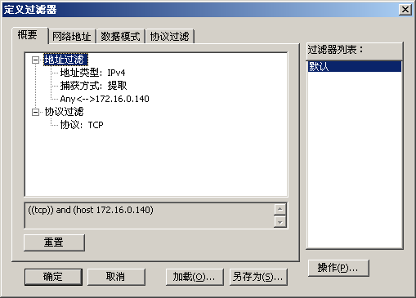
单击“新建捕获窗口”按钮，点击“选择过滤器”按钮，确定过滤信息。在新建捕获窗口工具栏中点击“开始捕获数据包”按钮，开始捕获数据包。
2．性能分析
（1）靶机启动系统“性能监视器”，监视在遭受到洪水攻击时本机CPU、内存消耗情况，具体操作如下：依次单击“开始”｜“程序”｜“管理工具”｜“性能”。在监视视图区点击鼠标右键，选择“属性”打开“系统监视器属性”窗口，在“数据”属性页中将“计数器”列表框中的条目删除；单击“添加”按钮，打开“添加计数器”对话框，在“性能对象”中选择“TCPv4”，在“从列表选择计数器”中选中“Segments Received/sec”,单击“添加”按钮，然后“关闭”添加计数器对话框；单击“系统监视器属性”对话框中的“确定”按钮，使策略生效。
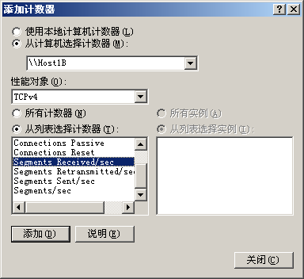
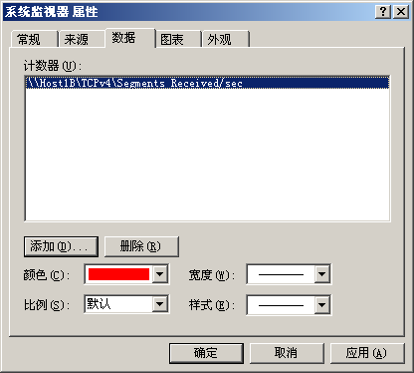
（2）靶机打开“任务管理器”，单击“性能”选项卡，记录内存的使用状况。
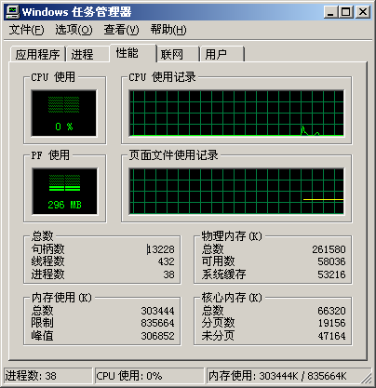
3．洪水攻击
（1）攻击者单击实验平台工具栏中的“Nmap”按钮，进入nmap工作目录。在控制台中输入命令：nmap -v –sS -T5 靶机IP地址，对靶机进行端口扫描，根据nmap对靶机的扫描结果选择一个开放的TCP端口作为洪水攻击的端口。
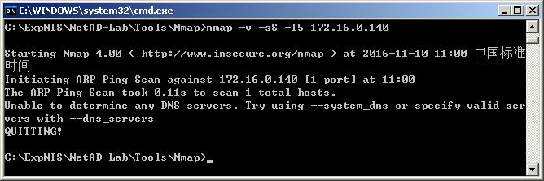
（2）单击工具栏“洪泛工具”按钮，启动洪泛工具，在视图中需要输入以下信息：
目的IP:靶机IP地址。
目标端口:在步骤1中扫描所得的靶机开放端口（建议80/tcp端口）。
伪源IP：任意。
单击“发洪水”按钮，对靶机进行SYN洪水攻击。
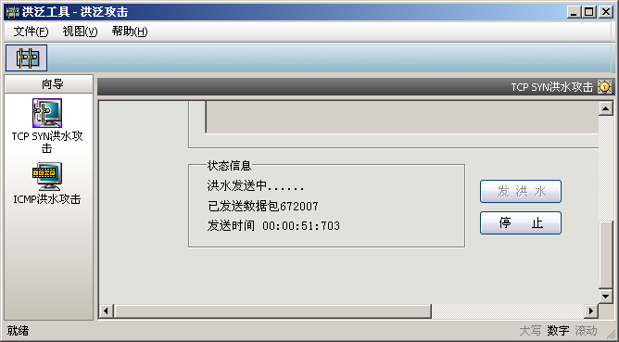
（3）攻击者对靶机实施洪水攻击后，靶机观察“性能”监控程序中图形变化，并通过“任务管理器”性能页签观察内存的使用状况，比较攻击前后系统性能变化情况。
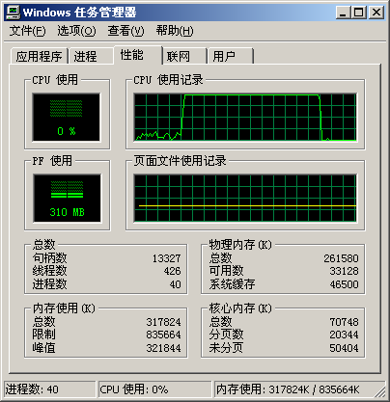
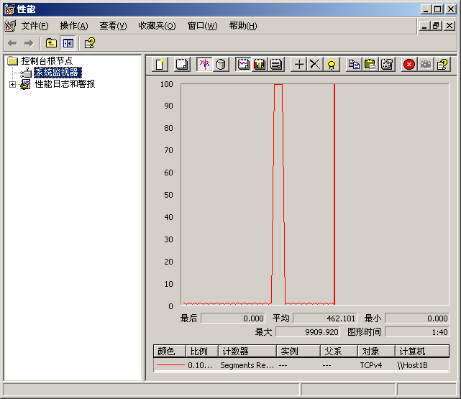
（4）攻击者停止洪水发送，并停止协议分析器捕获，分析攻击者与靶机间的TCP会话数据。
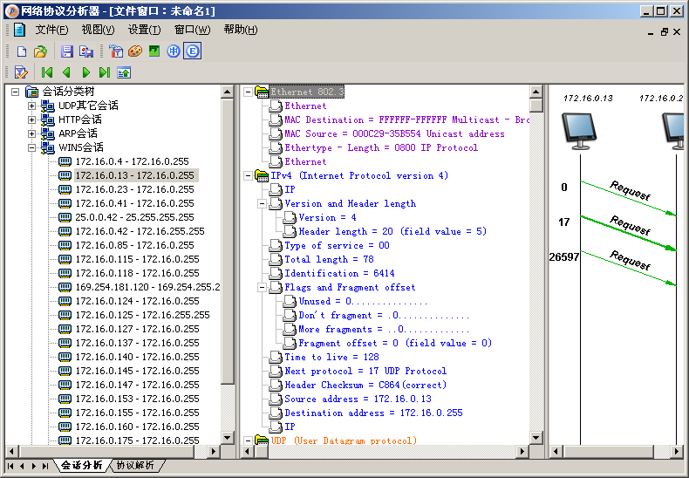
（5）通过对协议分析器所捕获到的数据包进行分析，说明在攻击者对靶机开放的TCP端口进行洪泛攻击时，靶机为什么会消耗大量的系统资源： 大量回复 。
二．ICMP洪水攻击
（1）攻击者启动协议分析器，监听任意源与靶机间的ICMP会话数据，协议分析器设置方法参看步骤一。
（2）靶机启动“性能监视器”，监视在遭受到洪水攻击时本机CPU、内存消耗情况。具体操作参看步骤一。需要说明的是监视的性能对象应为ICMP，并且计数单位应为“Messages Received/sec”。
（3）攻击者对靶机进行洪水攻击，进入洪泛工具“ICMP洪水攻击”视图，填写相关信息，并发ICMP洪水。
（4）靶机观察“性能”监控程序中图形变化，比较洪水攻击前后系统性能变化情况。
（5）攻击者停止洪水发送，并停止协议分析器捕获，观察并分析ICMP会话过程。
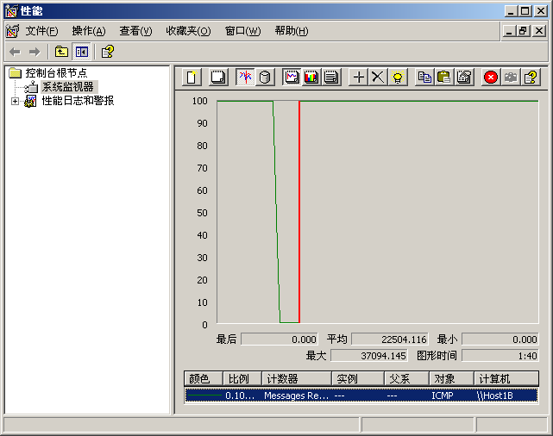
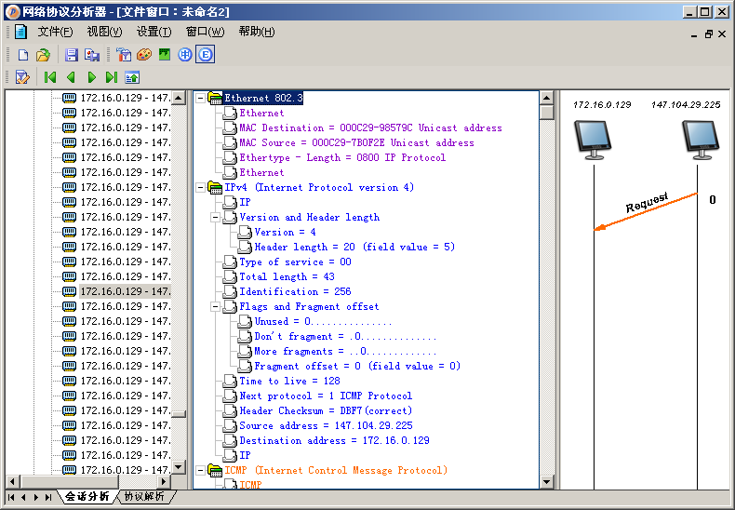

一．实验描述
主控机伪造源地址是受害者IP的ICMP回显请求数据包，发送给傀儡机，傀儡机并不会对接收到的数据包进行真伪判断，而直接向受害者发送ICMP回显应答数据包，实验攻击示意如图23-3-1所示。
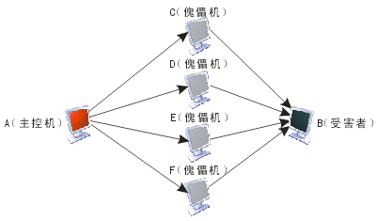

图23-3-1 Smurf攻击示意
二．Smurf攻击
1．攻击实现
（1）主机B、C、D、E、F单击平台工具栏“协议分析器”按钮，启动协议分析器，定义过滤器，在网络地址选项卡“站点1”中填写本机IP地址，其它项默认；切换到“协议过滤”选项卡，勾选“ICMP”协议，单击“确定”按钮保存设置。
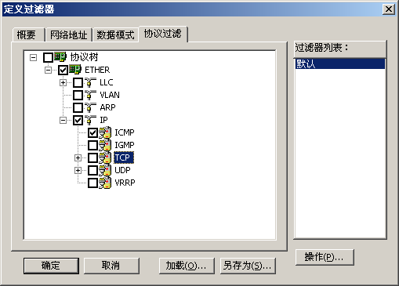
「说明」 定义上述过滤器的目的是让协议分析器仅捕获显示与本机通信的ICMP数据包。
（2）主机A（主控机）单击平台工具栏“控制台”按钮，进入Smurf所在实验目录，使用vim编辑hosts.txt文件，追加傀儡机IP地址。执行smurf2攻击受害者，具体命令如下:
smurf2 受害者IP 攻击等级
选择用于发送数据包的网络接口“eth0”。
（3）主机B停止协议分析器捕获，在分类会话树中查看与本机进行ICMP会话的主机，确定主机A是否与主机B进行过ICMP通信 YES ? 分析捕获到的ICMP回显应答数据包，填写表23-3-1。
表23-3-1
源IP | 源MAC | IP/MAC地址对是否匹配
172.16.0.140 | 000c297b0f2e | y
172.16.0.140 | 000c297b0f2e | y
172.16.0.140 | 000c297b0f2e | y
172.16.0.140 | 000c297b0f2e | y

（4）主机C、D、E、F停止协议分析器捕获，分析捕获到的ICMP回显请求数据包，并填写表23-3-2。
表23-3-2
实验主机 | 源IP | 源MAC | IP/MAC地址对是否匹配
主机C | 172.16.0.140 | 000c290fef21 | n
主机D | 172.16.0.140 | 000c290fef21 | n
主机E | 172.16.0.140 | 000c290fef21 | n
主机F | 172.16.0.140 | 000c290fef21 | n

（5）主机B退出协议分析器，打开任务管理器，对比攻击前和攻击中机器的性能。
「说明」 网络协议分析器在进行数据包捕获显示时，尤其是大网络流量时，对CPU占用率会较大。
2．构造数据
从表23-3-3中选择地址信息，构造Smurf攻击过程中的ICMP数据包。
表23-3-3
 | MAC | IP
主控机 | Hmac | Hip
傀儡机 | Kmac | Kip
受害主机 | Tmac | Tip
（1）构造主控机伪造受害主机向傀儡机发送的数据包，填写表23-3-4。
表23-3-4
目的MAC | 源MAC | 源IP | 目的IP | 协议类型 | 类型/代码
（2）构造傀儡机向受害主机发送的数据包，填写表23-3-5。
表23-3-5
目的MAC | 源MAC | 源IP | 目的IP | 协议类型 | 类型/代码

一．实验描述
假设黑客已攻下主控端主机，利用主控端主机取得了代理端主机的一定权限，用主控端主机操控代理端主机攻击受害者主机。
二．TFN2K攻击
1．编译生成执行文件
TFN2K主控端和代理端的网络通讯是经过加密的，使用的是AES（Advanced Encryption Standard）对称加密算法，作为加、解密双方都需要知道密钥，加密方使用密钥对信息进行加密，解密方使用密钥对信息进行解密。在TFN2K中，作为下发控制命令的主控端利用密钥对发送信息进行加密，作为接收命令的代理端利用密钥对接收信息进行解密，并执行命令；与此同时，代理端可通过密钥确定主控端的身份。
要选择一个最合适、最安全的时机通告主控端和代理端加密通信所使用的密钥，而TFN2K将这个时机选择在对源码进行编译、生成执行文件过程当中。作为被固化到程序内部的密钥，很难从外部获取到它。
因此，我们需要从编译、安装TFN2K入手，期间录入通信密钥。
主控端单击平台工具栏“控制台”按钮，进入实验目录，依次进行下列操作：
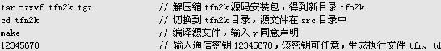
tfn是主控端程序，通过此程序对代理端加密、下发攻击命令；td是代理端程序，负责解密、接收攻击命令，并对目标主机发起攻击。
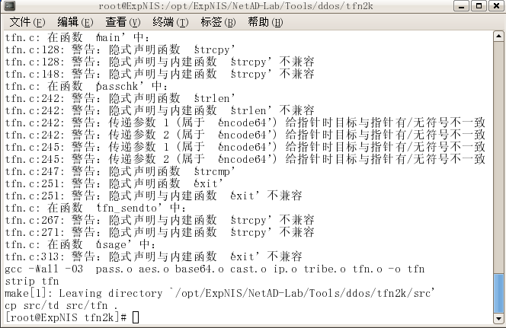
2．tfn2k攻击
（1）主控端将代理端程序植入代理端主机，这里使用scp命令通过远程复制操作来模拟植入过程。
「注」 代理端主机SSH服务（为scp提供服务）默认是关闭的，执行命令service sshd start开启SSH服务。
主控端执行如下命令：
在执行过程中要求输入代理端主机root用户的登录口令，口令为jlcssadmin。
（2）代理端查看/root目录，确定td代理程序已被植入。运行td程序（td代理程序会运行于后台，监听来自主控端的命令，并准备对目标主机发起攻击）。
（3）主控端建立代理记录文件，并将代理主机加入进去，具体命令如下：
（4）主控端与代理端连接测试，主控端使用tfn命令（参见实验原理五）进行测试，命令如下：
解释命令： 。
（5）代理机查看是否有建立test目录（默认与td同目录）。在确定主控端与代理端通信正常的情况下，开始对目标主机进行攻击。
（6）受害者主机打开任务管理器，实时观察CPU、内存使用消耗情况。
（7）代理端监听通信命令。
代理端进入snort所在目录/opt/ExpNIS/NetAD-Lab/Tools/ids，执行snort监听目的IP为本机的网络数据包，snort执行命令如下（snort命令说明见实验28｜练习一）：
（8）主控端向代理下发攻击指令，具体操作如下：
解释命令： 。
（9）代理端观察snort监听信息，确定主控与代理间是否为密文通信。
（10）停止攻击，主控端输入如下命令：
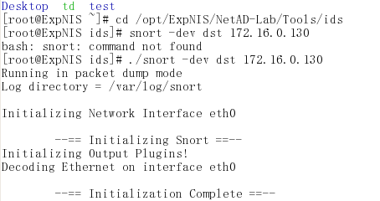

- 实验结果的分析与评价（该部分如不够填写，请另加附页）

注：实验成绩等级分为（90－100分）优，（80－89分）良，(70-79分)中，（60－69分）及格，（59分）不及格。

